# Contexte

Analysons ensemble, étape par étape, le démarrage d’un projet.

Prêt ? 3… 2… 1… partez !

**Activité de votre entreprise :**

Votre entreprise Protec-Soft développe et commercialise des logiciels de surveillance. À partir d’un simple poste, les responsables de la sécurité des entreprises peuvent gérer la surveillance des sites, grâce à ce logiciel.

**Localisation de l’entreprise :**

L’entreprise Protec-Soft est localisée à Dallas, au Texas, et à Paris, en France, et compte en tout 400 employés sur les deux sites.

**Axes stratégiques de l’entreprise :**

Le chiffre d’affaires ayant peu évolué ces dernières années en France, le nouveau directeur, M. Ford, a décidé d’accroître les parts de marché de l’entreprise en ouvrant de nouvelles opportunités dans la surveillance du secteur bancaire. Les logiciels développés jusqu’alors étaient essentiellement vendus dans les secteurs de l’automobile et du tourisme.

**Contexte :**

Dans cette optique, votre entreprise, via le service marketing, a répondu à un appel d’offres et vient de remporter le marché : une banque nationale souhaite renouveler son logiciel de surveillance et vous confie le développement de ce dernier.

**Le projet :**

Vous venez d’être nommé chef de projet !

**Éphéméride :**

Aujourd’hui, nous sommes le 8 juin 2011, dehors, il fait beau, mais vous allez tout doucement entrer en mode panique…

Voici l’organigramme de l’entreprise Protec-Soft en France, 152 employés.

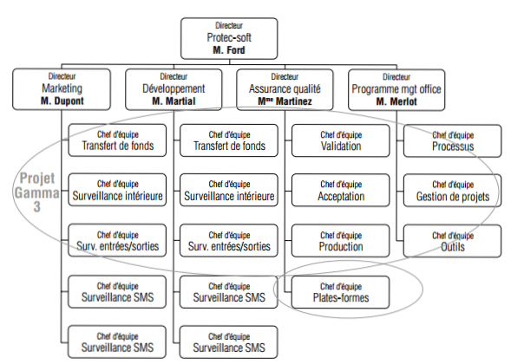

Le marketing et le développement sont organisés par fonctionnalités.

L’assurance qualité s’intéresse au produit final dans sa globalité. L’organisation du projet Gamma3 est matricielle dans la mesure où elle fait appel aux différentes compétences de l’entreprise selon les besoins du projet. Vous faites partie de l’équipe transverse « gestion de projet », vous avez déjà fait du développement de logiciel, de l’intégration et avez récemment souhaité accéder à un poste de « gestionnaire ».

# Phase de démarrage

**Question 1**

Que savez-vous sur la phase de démarrage (incluant la planification) ? Expliquer en quelques lignes son importance au sein du projet.

Elle est indispensable pour bien débuter le projet.

Plus elle est détaillée et plus le projet a de chances d'aboutir. Avant de commencer le projet, il faut se poser au moins deux questions principales : devons-nous réaliser ce projet et pouvons nous réaliser ce projet ? Si la réponse à l'une de ces questions est 'non', on ne doit pas commencer le projet.

Il faut aussi se poser des questions permettant de mieux cerner le projet :

quoi ? → Quel est l'objectif du projet

comment ? → Quel est le plan d'action, comment va-t-on le mettre en place

Quand → Calendrier du projet

Qui → Ressources

combien → Budget

La plannification permet de détailler le contenu du projet, les délais, les ressources (budget et personnel nécessaire, ainsi que le matériel) et les risques. Elle permet aussi de déterminer les modes de communication, la qualité attendue et la gestion des achats externes de biens et services envisagés.

**Vous définissez l’objectif du projet Gamma3**

Vous définissez l’objectif du projet Gamma3. Il doit être Spécifique, Mesurable, Agressif, Réaliste et délimité dans le Temps (SMART).

Le voici :

« Développer et installer au sein de la banque Alpha le logiciel de surveillance Gamma3 le 15 décembre 2011. »

**Question 2**

Expliquez en quoi l’objectif du projet est SMART.

Spécifique : Développer et installer au sein de la banque alpha le logiciel de surveillance

Mesurable : Diagrammes et autres outils peuvent être utilisés

Agressif : On a des développeurs mais c'est leur premier client de ce type.

Réaliste : On a des développeurs compétents pour réaliser le projet.

Temps : On a bien une date précise de fin.

Bravo ! L’objectif de votre projet est défini ! Il vous suivra désormais tout au long de son déroulement. N’oubliez pas de le proposer aux commanditaires du projet afin de vérifier qu’il est adapté à leurs besoins et attentes.

# Vous clarifiez le contenu de votre projet

**Question 3**

Etablir un pré-cahier des charges pour clarifier le projet, il contient les informations ci-dessous :

**Justification**

La banque a choisi notre entreprise pour développper leur demande

**Objectif**

Réaliser la solution finalisée dans les temps

**Description produit**

Solution de surveillance bancaire

**L’instigateur**

La banque (M Ford)

Le commanditaire de ce projet est le directeur marketing, M. Dupont, c’est lui et ses équipes qui ont prospecté le secteur bancaire en vue des nouveaux axes stratégiques de l’entreprise et défini la liste des fonctionnalités les plus recherchées dans ce secteur.

Le contributeur de ce projet est le directeur du développement, M. Martial, c’est lui qui détient le budget.

Vous avez trouvé un parrain en l’adjoint du nouveau directeur M. Durand. Il défendra bec et ongles ce projet, et pour cause, c’est lui qui a persuadé le nouveau directeur, M. Ford, de faire entrer la société en Bourse le 16 décembre de l’année en cours : l’accroissement des parts de marché de l’entreprise avec le secteur bancaire et la montée en puissance des actions de Protec-Soft en Bourse lui permettront peut-être de remplacer M. Ford au poste de directeur lorsque son contrat d’expatriation arrivera à terme dans deux ans. M. Ford est en effet originaire du Texas et a déplacé toute sa petite famille en France, sa femme rêvait de vivre à Paris depuis des années et, pour lui, c’était l’occasion rêvée de prendre du grade !

**Question 4**

Quelle(s) situations(s) a (ont) conduit à la naissance de votre projet ?

Besoin de la part de la banque

Notre entreprise souhaite s'oritenter un plus dans le domaine de la surveillance : une nouvelle stratégie/nouveau marché.

M Durand a fortemet incité M Ford à faire entrer la société en bourse

La banque a le budget pour se payer ce projet

Notre entreprise a répondu à l'appel d'offre de la banque

**Question 5**

Que se passerait-il si votre projet n’était pas fini correctement ?

(On ne serait pas sur d'être payé le montant demandé)

Le chef de projet est grillé.

On risquerait d'être discrédité sur ce genre de projets

Vous apprenez que sa date officielle de démarrage remonte à cette victoire de l’appel d’offre, en début de mois : le 1er juin (nous sommes le 8 juin !) et que sa date de livraison au client est prévue pour le 15 décembre, six mois plus tard.

Panique à bord ! Si peu de temps ? Eh oui ! Allez, pas de panique, vous disposez d’un budget de 150 000 euros et d’une équipe de 45 ingénieurs.

Félicitations ! Vous venez de clarifier le contenu de votre projet, n’hésitez à l’étoffer un peu plus en y joignant les preuves de chaque point avancé.

# Vous définissez la priorité du projet Gamma3

**Question 6**

Quel est la priorité (driver) de votre projet ? Expliquez pourquoi.

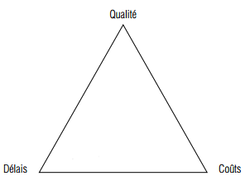

La priorité du projet est le délai : le plus important est de rendre le projet dans les temps impartis. Cela ne signifie pas pour autant que les deux autre drivers ne sont pas importants...

Voilà une bonne chose de faite ! La priorité de votre projet guidera chacune de vos décisions, elle vous facilitera la tâche parfois, vous la rendra plus difficile à d’autres moments, mais en fin de compte, vous réunirez toutes les chances de réussite sur votre projet, croyez-nous !

# Vous établissez le cahier des charges du projet Gamma3

**Question 7**

A quoi sert le cahier des charges ? Expliquez son contenu en quelques lignes.

C'est la confirmation écrite de tout ce qu'on va faire dans le projet.

Le cahier des charges explique les prérequis et la manière dont va être réalisée le projet. Il explique aussi l'origine du projet.

**Question 8**

Compléter le cahier des charges

**Description du produit :**

Un logiciel de surveillance : Gamma 3 avec toutes les fonctionnalités standard pour ce genre de logiciel.

**Critères d’acceptation :**

Vous détaillez dans cette section ce qui sera validé par le client :

1. Installation du logiciel le 15 décembre 2011,

2. Le 15 décembre au soir, la banque Alpha bénéficie d’une protection à 100 % des entrées, du sas de transfert et d’une surveillance de l’intérieur,

3. Le 16 décembre, la banque désactive le système actuel de surveillance Oméga7. À détailler bien évidemment plus en profondeur avec le client.

1. Installation du logiciel : ça risque d'être compliqué car on est pas sur d'avoir les compétences pour le faire nous même

3. Ça semble un peu compliqué de passer un seul jour sur l'installation du logiciel et désinstaller l'ancien le lendemain. Peut-être faut-il prévoir des délais plus longs ?

**Question 9**

Ces critères d’évaluation vous semblent-t-ils nécessaires ? Si oui, justifiez-le. Si non, compléter les.

Citez au moins deux exigences de ce projet.

**Contraintes du projet :**

→ Commence en juin : va être mort en juillet août

→ Finaliser avant le 15/respect des délais

→ Fonctionnel/Protection à 100 % des entrées

**Hypothèses :**

La partie hypothèses doit détailler ce qui pourrait potentiellement mal tourner, vous pouvez aussi vous en servir comme base de travail dans votre identification de risques.

1. Éventuel problème de compatibilité avec l'ancien système de protection
2. Mauvaise gestion du système par la banque : ex : pb de stockage des données enregistrées.
3. Un bug est découvert après l'installation du logiciel à la banque et il met en péril la sécurité.

Bravo ! Vous venez de jeter les bases d’un cahier des charges, attelez-vous désormais à le détailler selon vos besoins

# Détaillez l’organisation du projet Gamma3

Voici l’exemple d’une organisation (qui devra être plus détaillé sur un projet réel). Il est maintenant temps de travailler sur l’organisation de votre projet et de détailler son cycle de vie en détaillant chaque grande étape.

Construire une organisation revient en fait à présenter les différentes activités par lesquelles vous avez choisi de passer pour atteindre l’objectif du projet. Cette organisation vous permettra ensuite d’affecter les personnes correspondantes, d’y rapprocher la liste des parties prenantes afin de fixer les rôles et responsabilités de chacun pour chaque activité du projet, de bâtir des calendriers et de surveiller l’avancement des travaux.

Vous avez choisi de présenter une organisation du développement de Gamma3, le voici :

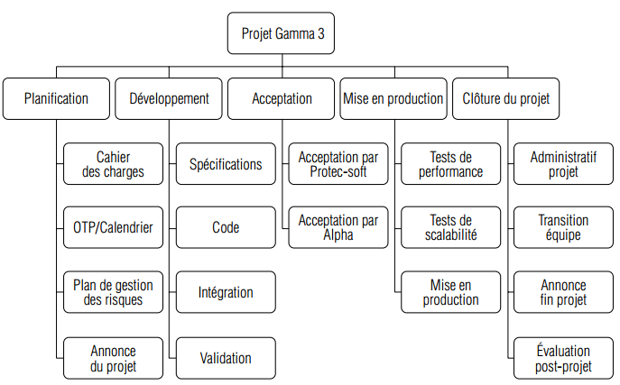

**Détaillez le calendrier du projet Gamma3**

Voici l’exemple d’un calendrier (qui devra être plus détaillé sur un projet réel).

Pour élaborer un calendrier détaillé, vous partez de votre organisation, vous le détaillez au maximum et vous rajoutez :

* Vos durées : nombre de périodes de travail nécessaires pour réaliser chaque activité.
* Vos dépendances : ce que vous devez terminer avant de pouvoir commencer votre activité.
* Vos disponibilités de ressources : moment où vous avez besoin et où sont disponibles certaines ressources. Le calendrier doit être adapté aux exigences des commanditaires de votre projet et que vos contributeurs doivent le juger réalisable. Voici donc le calendrier du projet Gamma3.

**Préparez le diagramme réseau**

Le diagramme réseau de votre projet se base sur le calendrier, qui lui-même se base sur l’organisation de votre projet. Il est calculé automatiquement par votre logiciel de gestion de projet.

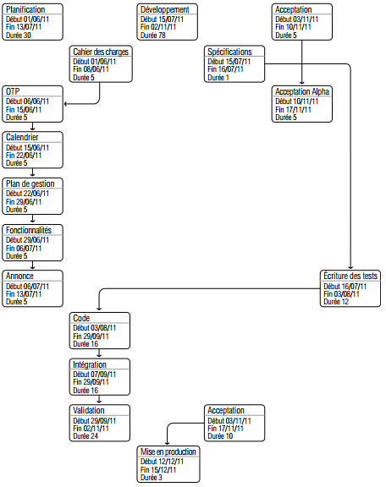

**Question 10**

A partir de ces données, remplissez la colonne manquante « Prédécesseur » dans ce calendrier. Cette colonne correspond à la tache précédente à celle de la ligne en question.

Prédecesseur

**8 juin plannification 6 /**

**dev projet gamma3 7 /**

Spécification 8 6

Écriture 19 8

Code 33 19

Intégration 10 33

Validation 11 10

Acceptation projet 12 /

Acceptation protect soft 13 11

Acceptation alpha 14 13

**Mise en prod 1 15 /**

Test de stabilité 16 14

Test de perf 53 16

Mise en prod 2 17 53

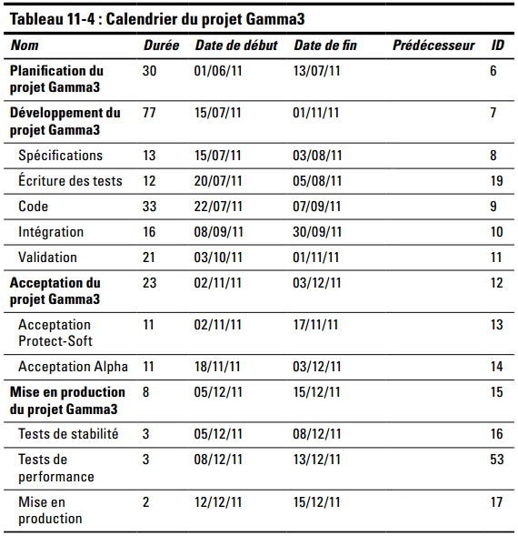

**Définissez la disponibilité de vos ressources**

Une fois cette matrice de charge remplie, vous pourrez saisir cette charge dans votre logiciel de gestion de projet. Vous aurez aussi à renseigner la disponibilité de vos ressources. Pensez donc à établir auparavant une matrice de disponibilité : de leur disponibilité, déduisez leur productivité, voire leur efficacité si vous voulez être le plus précis possible.

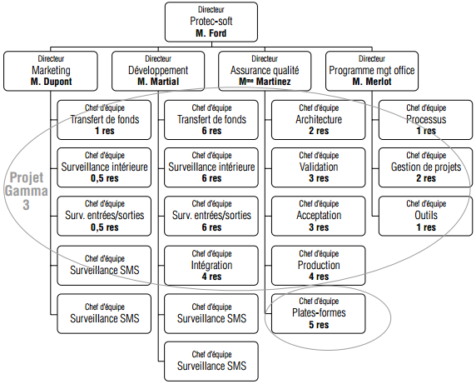

**Question 11**

Le budget humain est-il respecté ?

Le budget humain est respecté : on trouve 45 réalisateurs donc 45 ingénieurs. Cela correspond à ce qui avait été prévu dans le cahier des charges.

**Étude des risques sur le projet Gamma3**

Il est grand temps de vous atteler à l’identification et à l’analyse des risques sur le projet Gamma3. Repérez les parties du projet susceptibles de ne pas se dérouler comme prévu. Identifiez les risques les plus dangereux pour la réussite de votre projet et prenez des mesures pour minimiser leur impact négatif et leur probabilité : en un mot : mitigez !

**Question 12**

Identifiez 3 risques potentiels pour ce projet. Identifiez également l’impact de ces risques s’ils sont avérés ainsi que le moyen de vous prévenir contre l’occurrence de ces derniers.

Absence prolongée : Démission, maladie, décès, accident

Un projet rendu trop tard

Dépasser le budget

Version livrée avec quelques bugs

Fonctionnalité manquante

Installation en une seule journée : mise en place qui se passe mal

**Vous annoncez le début des travaux**

Vous réunissez l’équipe projet au complet et présentez les livrables produits jusqu’alors : faites savoir comment vous allez vous y prendre pour mener à bien cet objectif. Le projet rentre dans sa phase d’exécution…

3…2…1… partez !